**회원관리 프로젝트**

* 회원가입과 탈퇴, 로그인, 로그아웃을 처리하는 프로그램
* **빈즈 클래스(DAO, DO로 구분)와 데이터 베이스 사용**
* 시작 화면

아이디 :

비밀번호 :

로그인

회원가입

관리자로그인

* 로그인 화면.

아이디 :

로그아웃

내 정보 수정

회원탈퇴

webpro

* 로그인
* 로그인을 실패하면 경고창으로 실패 원인을 출력하고 다시 로그인 화면 출력
* 회원 가입
* 회원가입 폼

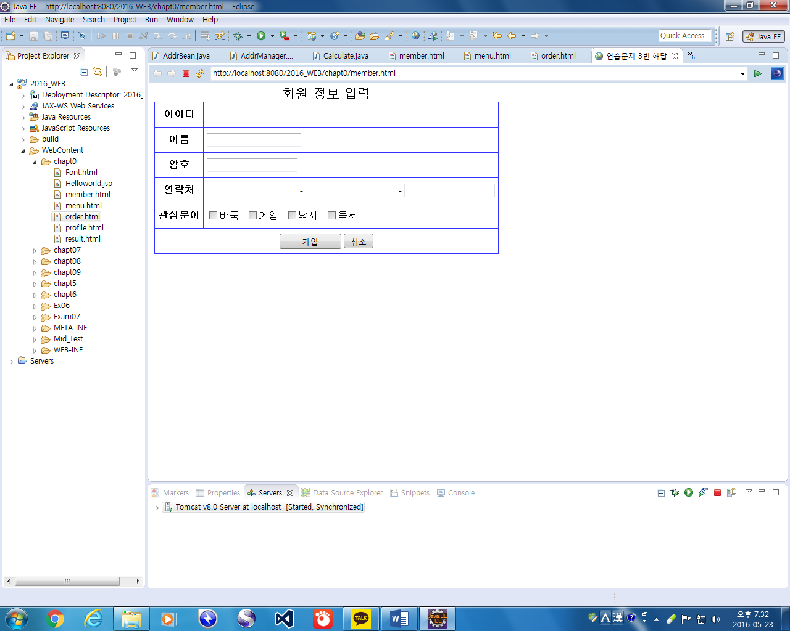

* ‘가입’버튼을 클릭하면 입력내용을 데이터베이스에 저장한 후 ‘로그인 화면’으로 이동한다
* 관리자 로그인
* 모든 회원 정보 출력
* 관리자 아이디와 비밀번호는 임의로 정하여 사용함.
* 아이디와 비밀번호가 틀리면 경고창이 출력됨.
* 내 정보 수정
* 회원 가입 시 입력한 데이터를 출력하고 해당 항목을 수정한 후 ‘수정’버튼을 클릭하면 데이터베이스에 저장된 데이터를 갱신한 후 로그인 화면으로 이동한다. 수정 완료된 내용이 경고창으로 출력된다.

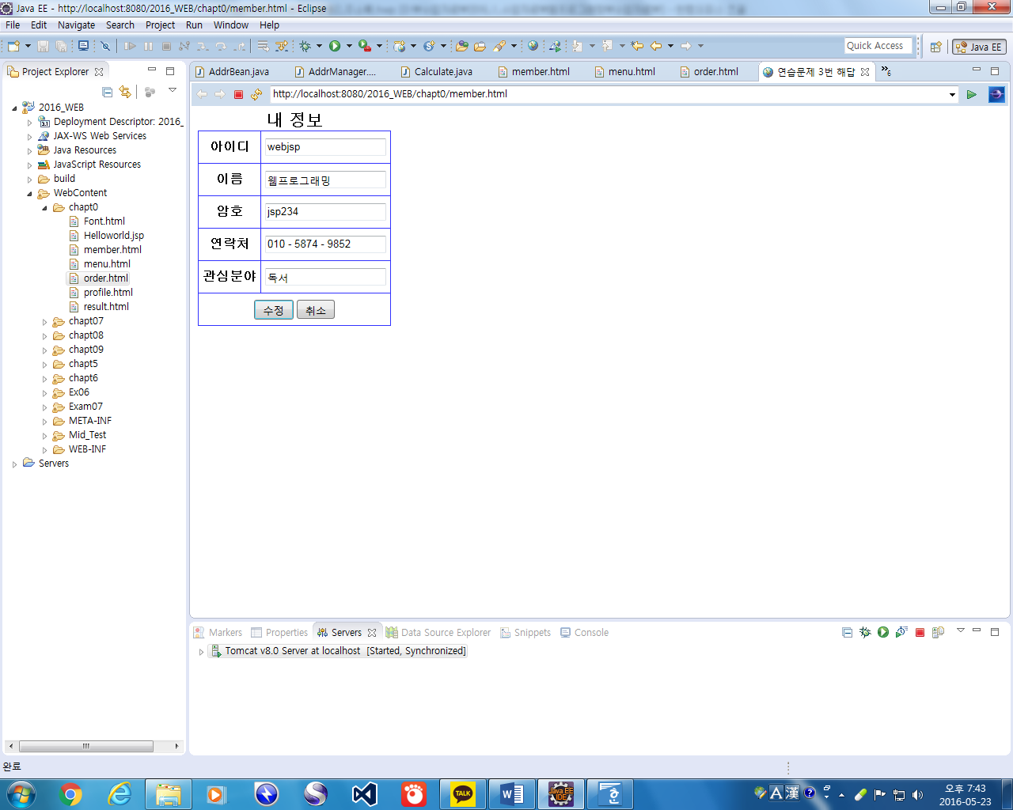

* 회원 탈퇴
* 데이터베이스에서 해당 레코드를 삭제한 후 로그인 화면으로 이동
* 로그아웃
* 로그인 화면으로 이동